Sąlygų priedas Nr. 2

PREKIŲ TECHNINĖ SPECIFIKACIJA

Eil. Nr. | Pirkimo objekto pavadinimas | Pirkimo objekto techniniai reikalavimai  (įrašomi esminiai techniniai duomenys (pvz. prekės dydžio matmenys, su galimais nuokrypiais „nuo“ „iki“, prekės medžiaginė sudėtis, kiti būtini specifiniai techniniai parametrai, paslaugoms keliami reikalavimai, darbų apimtys, nurodoma ar į prekės kainą turi būti įskaičiuotas prekės atvežimas, jos montavimas ir kt.)
1. | Karinių oro pajėgų štabo karininkų kursų baigimo ženklai su dėžute L2B  (48 vnt.) | OPŠKK ženklas – sidabro spalvos, 3,8 cm pločio ir 4,5 cm aukščio. Ženkle pavaizduotas trimentis besisukantis propeleris. Centrinėje dalyje tarp menčių pavaizduotos Baltijos valstybių – Estijos, Latvijos ir Lietuvos valstybinių vėliavų spalvų juostos. Apatinėje ženklo dalyje išdėstytas kursų trumpinys – AFCSC (angl. Air Force Command and Staff Course). Iš abiejų trumpinio šonų pavaizduoti stilizuoti sparnai.  Trimentis besisukantis propeleris ir menčių tarpuose pavaizduotos Estijos, Latvijos ir Lietuvos valstybinių vėliavų spalvų juostos simbolizuoja vieningą trijų Baltijos valstybių karinių oro pajėgų sistemą.    Ženklo maketą derinti su OPŠKK vrš. Jauniumi Akstinu, tel. Nr. 865778650  Užsakovas pagaminto ženklo pavyzdį gali pateikti.
2. | Karinių oro pajėgų vadų ir jaunesniųjų štabo karininkų baigimo ženklas su dėžute L2A  (48 vnt.) | KOP VJŠKK baigimo ženklas yra metalinis, trijų tarpusavyje sujungtų dalių, 49 mm ilgio ir 48 mm pločio. Ant reljefinio, ažūrinio sidabro spalvos skydo kontūro įkomponuoti stilizuoti aukso spalvos sparnai, kalavijas geležte žemyn ir virš jo trys šešiakampės žvaigždutės (dvi – viršuje, viena – apačioje). Gaminiui leistina paklaida ± 1 mm.  Ženklas prie uniforminio švarko tvirtinamas ženklo reverse esančiu 10 mm ilgio sraigteliu su veržle. Sraigtelio galas nusmailintas.  Ženklo kraštai nugludinti. Atskiros ženklo detalės turi būti tarpusavyje patikimai sutvirtintos.  Ženklas įdedamas į juodos spalvos plastiko dėžutę skaidriu dangteliu.      Garbės ženklo detalizacija M 1:1    Matinis plienas    Tonuotas žalvaris  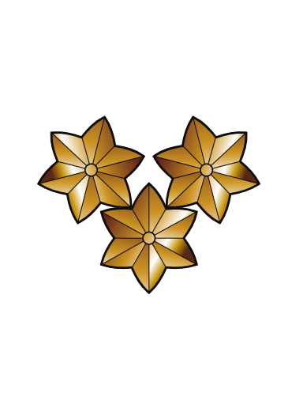  Tonuotas žalvaris  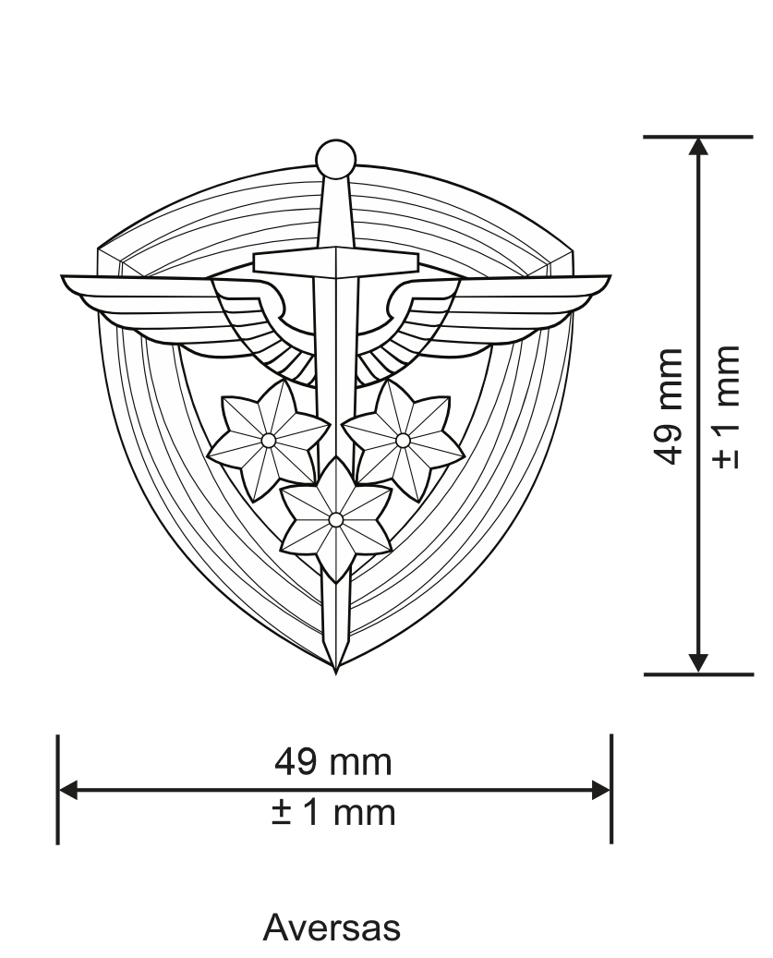  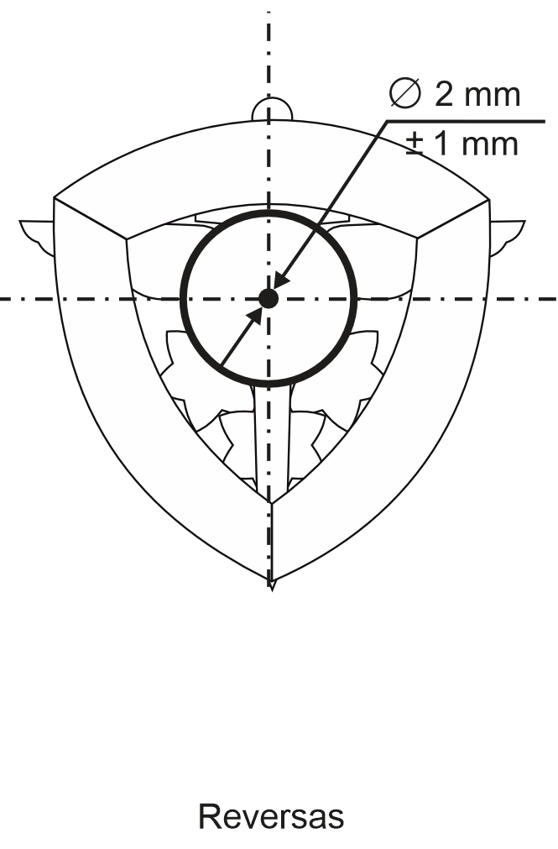  Vaizdas iš šono.  Ženklo maketą derinti su OPŠKK vrš. Jauniumi Akstinu, tel. Nr. 865778650
3. | Vytauto Didžiojo karininkų kursų baigimo ženklas su dėžute. (110 vnt.) | VDKK baigimo ženklas su dėžute, juodos spalvos odine arba odos imitacija. Ženklų numeraciją pateiks užsakymo metu.  Ženklas yra ovalo formos 6x4 cm, sidabro spalvos metalas, baltas ir raudonas emalis, trijų aukštų.  AVERSAS. Pirmasis aukštas – ovalus ąžuolo lapų ir gilių vainikas, kurio vidiniai šonai sujungti juostele su skyle viduryje.  Antrąjį aukštą sudaro baltai emaliuotas Maltos kryžius vainiko centre ir metalinė peteliškė apačioje.  Trečiajame aukšte yra raudonai emaliuotas skydas su Vytauto Didžiojo atributika viduryje (kalavijas, ietigalis, V raidė) ir karūna viršuje. Skydas pritvirtintas Maltos kryžiaus centre.  REVERSAS. Vainiko ir peteliškės atvirkštinis vaizdas. Vainiko apačioje yra dvi skylutės, pro kurias įvertos ir užplaktos vario adatėlės, laikančios peteliškę. Pro juostelės skylę prakišti kryžiaus sriegiai ir užsukta kvadratinė veržlelė (0,5x0,5 cm).  TVIRTIKLIS. Centrinėje ženklo dalyje – veržiklis, 1,7 cm skersmens, su dviem kauburėliais.  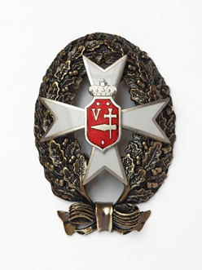  Ženklo maketą derinti su VDKK vyr. specialistu št. srž. D. Mackovskiu, tel. Nr.+37060078587 Užsakovas pagaminto ženklo su dėžute pavyzdį gali pateikti.
4. | Vadų ir jaunesniųjų štabo karininkų kursų baigimo baigimo ženklas su dėžute.  (150 vnt.) | VJŠKK baigimo ženklas su dėžute (plastmasinė) apatinė dalys juodos spalvos dangtelis skaidrus. Ženklas be numeracijos.  Ženklas yra rombo formos 45x40 mm, 3 aukštų. Aversas. Pirmas aukštas- geltono metalo, auksuotas, 1,5 mm aukščio, rombo, kurio kampai išdėstyti vertikaliai ir horizontaliai, formos. Rombo centre sukryžiuoti kalavijai smaigaliais į viršų. Rombo dugnas- tamsiai mėlyno emalio. Rombas truputį išgaubtas. Antras aukštas- pilko metalo(plieno spalvos) kryžius: 1 mm aukščio, išgaubtas. Kryžiaus menčių galai išplatėję. Trečias aukštas- geltono metalo, auksuotas, 1 mm aukščio, išgaubtas lauro lapų vainikas. Ant vainiko simetriškai apačioje ir šonuose įkomponuotos šešiakampės žvaigždutės. Vainiko centre- Gediminaičių stulpai.  Reversas. Lygus. Viršutiniame ir apatiniame kampuose- 2 mm ilgio smeigės. Tvirtiklis. Centrinėje ženklo dalyje-veržiklis.  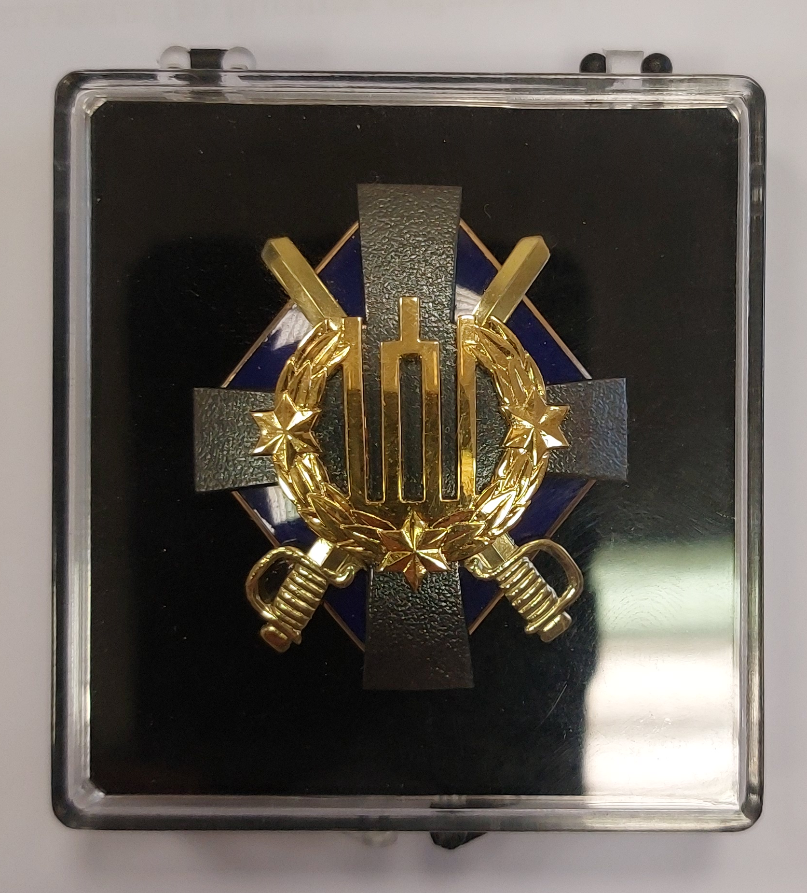  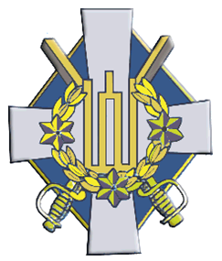  Ženklo maketą derinti su VDKK vyr. specialistu št. srž. D. Mackovskiu, tel. Nr.+37060078587  Užsakovas pagaminto ženklo su dėžute pavyzdį gali pateikti.
5. | LKA absolvento ženklas su dėžute (137 vnt.) | Ženklas yra kvadrato formos 4,5x4,5 cm, dviejų aukštų, vertikalėje yra 5 cm aukščio.  AVERSAS. Pirmas aukštas - balto metalo, sidabruotas, 2 mm aukščio, kvadrato formos, kurio kampai išdėstyti vertikaliai ir horizontaliai. Ženklo viršutiniame kampe įkomponuotos 7 stilizuotos tulpės, o kituose trijuose kampuose po raidę „LKA“. Per visą kvadrato perimetrą - 6 mm pločio juosta, kurioje abiem pakraščiais eina taškų eilės. Juostos viduryje palei kiekvieną kvadrato kraštinę įkomponuotos stačiakampės juostos. Viršutinėse juostose įkomponuotos šešiakampės žvaigždės (reljefinės), o apatinėse juostose - Lietuvos karo akademijos baigimo data bus pateikta užsakymo metu. Perimetrinės juostos dugnas taškuotas, matinis. Kampuose po tulpėmis ir raidėmis taškai iškilesni. Po ženklu prakišti 2 lygiagretūs kardai, kurių rankenos apačioje, abipus „A“ raidės, o smaigaliai - viršuje, šalia tulpių. Ženklas nedaug išgaubtas. Centrinė ženklo dalis emaliuota raudonai.  Antrą aukštą sudaro balto sidabruoto metalo Vytis. Vyčio skydo dugnas matinis. Ženklas tonuotas.  REVERSAS. Lygus. Viršutiniame ir apatiniame kampuose įkomponuotos 2 mm ilgio smeigės.  TVIRTIKLIS. Centrinėje ženklo dalyje - veržiklis.  Ženklai turi būti dėžutėje.    Ženklo maketą derinti su BKK viršininko pavaduotoju mjr. D. Bartaševičiumi, tel. Nr. +370 650 00 574  Užsakovas pagaminto ženklo pavyzdį gali pateikti.
Pridedama (jei reikia):
1) planai, brėžiniai, projektai ir kiti dokumentai (jei reikalingi – išvardyti)
2) Kiti dokumentai

